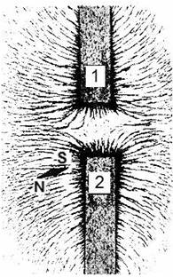
1. Прочитайте текст и вставьте на места пропусков слова из приведённого списка.
От двух полосовых магнитов, размещённых на поверхности деревянного стола, при помощи железных опилок получена картина линий магнитного поля (см. рисунок, вид сверху). В плоскости магнитов размещена также маленькая магнитная стрелка на подставке.
Картина магнитных линий соответствует (А)______________полосовых магнитов. Следовательно, полюсы 1 и 2 магнитов являются (Б)__________________. Так как магнитная стрелка своим (В) _____________ полюсом притянулась к полюсу 2, то он является (Г) __________________ полюсом указанного магнита.
Список слов:
- притяжение
- отталкивание
- отрицательный
- положительный
- одноимённый
- разноимённые
- северный
- южный

Запишите в таблицу выбранные цифры под соответствующими буквами.

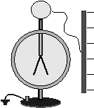
2. Прочитайте текст и вставьте на места пропусков слова из приведённого списка.
Отрицательно заряженную проводящую пластину соединили проводником с шаром незаряженного электроскопа (см. рисунок). Шар и стержень электроскопа являются (А)______________. При соединении с пластиной электрический заряд с пластины перешёл на электроскоп, и он приобрёл (Б)___________заряд. Лепестки электроскопа разошлись на некоторый угол, так как (В)_____________заряды отталкиваются. Если заряд пластины увеличить, то угол расхождения лепестков электроскопа (Г)_____________.
Список слов:
- проводники
- диэлектрики
- отрицательный
- положительный
- увеличится
- уменьшится
- одноимённые
- разноимённые

Запишите в таблицу выбранные цифры под соответствующими буквами.

3. Прочитайте текст и вставьте на места пропусков слова (словосочетания) из приведённого списка.
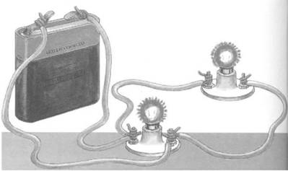
Возьмём источник электрического тока (батарейку), две одинаковые лампы на подставках, соединительные провода. Подключим сначала к батарейке одну лампу так, чтобы она загорелась. Затем подсоединим вторую так, как показано на рисунке. После подключения второй лампы можно заметить, что накал первой лампы (А)____________. При (Б)__________ соединении ламп их общее сопротивление (В)_____________. Если напряжение на внешней цепи считать неизменным, то
(Г)_____________ увеличивается в 2 раза.
Список слов и словосочетаний:
- параллельное
- последовательное
- увеличивается
- уменьшается
- не изменяется
- общая мощность, потребляемая лампами
- сила тока, протекающего через каждую лампу

Запишите в таблицу выбранные цифры под соответствующими буквами.

4. Прочитайте текст и вставьте на места пропусков слова (словосочетания) из приведённого списка.
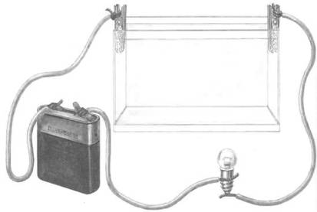
Соберём электрическую цепь (см. рисунок), состоящую из источника тока, лампы, а также ёмкости, которая включена в цепь с помощью металлических зажимов («крокодильчиков»). Если в ёмкость доверху налить (А)____________, то лампочка не загорится. Если добавить в воду поваренную соль, то лампочка загорится. Это объясняется тем, что в воде кристаллы соли распадаются на (Б)____________, упорядоченное движение которых под действием (В)_______________ создаёт в цепи (Г)_______________.
Список слов и словосочетаний:
- атомы
- электроны
- ионы
- электрический ток
- электрическое поле
- магнитное поле
- дистиллированная вода
- морская вода

Запишите в таблицу выбранные цифры под соответствующими буквами.

5. Прочитайте текст и вставьте на места пропусков слова (словосочетания) из приведённого списка.
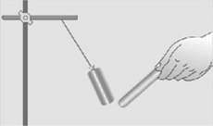
К подвешенной на тонкой изолирующей нити незаряженной легкой гильзе из металлической фольги подносят отрицательно заряженную палочку. Гильза (А)______________ (см. рисунок).
Объясняется это явлением (Б)_______________. Электрические заряды на гильзе (В)_____________, причём на ближайшей к палочке стороне гильзы накапливается (Г)_______________.
Список слов и словосочетаний:
- совершает колебания
- притягивается к палочке
- положительный заряд
- отрицательный заряд
- нейтрализуются
- перераспределяются
- электромагнитная индукция
- электризация через влияние

6. Прочитайте текст и вставьте на места пропусков слова (словосочетания) из приведённого списка.
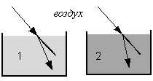
Два параллельно идущих световых луча, распространяющихся в воздухе, на границе двух разных сред (А) ____________ (см. рисунок). Оптическая плотность среды 1 (Б) _____________ оптической плотности воздуха и (В) ______________ оптической плотности среды 2. При небольшом увеличении угла падения углы преломления в средах 1 и 2 (Г)_______.
Список слов и словосочетаний:
- увеличиваются
- уменьшаются
- рассеиваются
- преломляются
- больше
- меньше
- равна
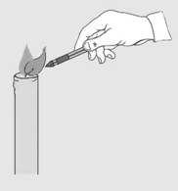
7. Запишите в таблицу выбранные цифры под соответствующими буквами.
Прочитайте текст и вставьте на места пропусков слова (словосочетания) из приведённого списка. К пламени свечи подносят, не дотрагиваясь, отрицательно заряженную пластмассовую ручку. Частицы пламени начинают (А)_______(см. рисунок). Объясняется это явлением (Б)________. Электрические заряды в пламени (В)_________, причём на ближайшей к ручке стороне пламени находятся (Г)___________.
Список слов и словосочетаний:
магнитное взаимодействие
электризация через влияние
положительный заряд
отрицательный заряд
перераспределяться
нейтрализуются
притягивается к ручке
отталкивается от ручки

8. Прочитайте текст и вставьте на места пропусков слова (словосочетания) из приведённого списка.
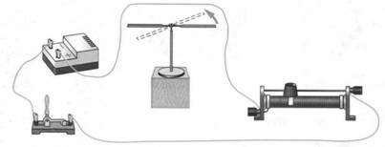
В 1820 г. датский ученый Эрстед обнаружил, что (А)___________, расположенная вблизи проводника, ориентируется при пропускании по нему электрического тока (см. рисунок) Этот опыт показывает, что вокруг проводника с током существует (Б)_____________. Сейчас известно, что вокруг (В) _____________электрических зарядов существует только электрическое поле, а вокруг (Г) _____________ электрических зарядов – и электрическое, и магнитное поле.
Список слов и словосочетаний:
- магнитная стрелка
- заряженная палочка
- магнитное поле
- электрическое поле
- движущиеся
- неподвижные
- положительные
- отрицательные

Запишите в таблицу выбранные цифры под соответствующими буквами.

9. Прочитайте текст и вставьте на места пропусков слова (словосочетания) из приведённого списка.
К подвешенной на тонкой изолирующей нити незаряженной легкой гильзе из металлической фольги подносят положительно заряженную палочку. Гильза (А) ____________ (см. рисунок). Объясняется это явлением (Б)_____________. Электрические заряды на гильзе (В)____________, причём на ближайшей к палочке стороне гильзы накапливается (Г)____________.
Список слов и словосочетаний:
- совершает колебания
- притягивается к палочке
- положительный заряд
- отрицательный заряд
- нейтрализуются
- перераспределяются
- электромагнитная индукция
- электризация через влияние

Запишите в таблицу выбранные цифры под соответствующими буквами.

10. Прочитайте текст и вставьте на места пропусков слова (словосочетания) из приведённого списка.
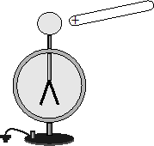
Положительно заряженную стеклянную палочку поднесли, не касаясь, к шару незаряженного электроскопа (см. рисунок). При этом наблюдается явление (А)___________. Шар со стороны поднесённой палочки приобрёл избыточный (Б)____________ заряд. Шар и стержень электроскопа являются (В)__________.
Свободные электроны с лепестков перешли на шар, в результате лепестки получили (Г)____________заряд и разошлись на некоторый угол.
Список слов и словосочетаний:
- проводники
- диэлектрики
- электризация трением
- электризация через влияние
- нейтральный
- отрицательный
- одноимённый
- разноимённый

Запишите в таблицу выбранные цифры под соответствующими буквами.

11. Прочитайте текст и вставьте на места пропусков слова (словосочетания) из приведённого списка.
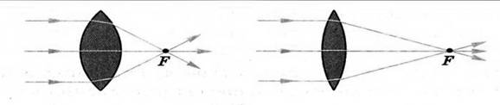
В оптике чаще всего используют сферические линзы, которые представляют собой стеклянные тела, ограниченные двумя сферическими поверхностями. Для линз, изображённых на рисунке, лучи, параллельные главной оптической оси, после преломления на сферических поверхностях пересекаются в фокусе линзы, поэтому такие линзы называют (А)__________. Линза с более выпуклыми поверхностями преломляет лучи (Б) ___________, чем линза с меньшей кривизной. Преломляющую способность линзы характеризует величина, называемая (В) _________ линзы. Чем больше эта величина, тем (Г) ___________ увеличение создает линза.
Список слов и словосочетаний:
- большее
- меньшее
- рассеивающие
- собирающие
- пропускающая способность
- оптическая сила
- слабее
- сильнее

Запишите в таблицу выбранные цифры под соответствующими буквами.

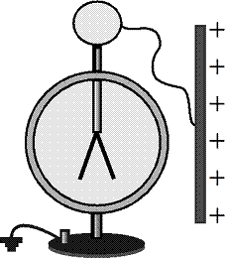
12. Прочитайте текст и вставьте на места пропусков слова из приведённого списка.
Положительно заряженную проводящую пластину соединили проводником с шаром незаряженного электроскопа (см. рисунок). Шар и стержень электроскопа являются (А)_____________. При соединении с пластиной электрический заряд с пластины перешёл на электроскоп, и он приобрёл (Б) __________ заряд. Лепестки электроскопа разошлись на некоторый угол, так как (В) ___________ заряды отталкиваются. Если заряд пластины уменьшить, то угол расхождения лепестков электроскопа (Г)______.
Список слов:
- проводники
- диэлектрики
- отрицательный
- положительный
- увеличится
- уменьшится
- одноимённые
- разноимённые
Запишите в таблицу выбранные цифры под соответствующими буквами.

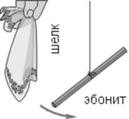
12. Прочитайте текст и вставьте на места пропусков слова (словосочетания) из приведённого списка.
К висящей на нити эбонитовой палочке подносят, не касаясь ее, отрицательно заряженный шёлковый платок. При этом палочка начинает (А) __________(см. рис.). Это объясняется явлением (Б)_____________. Такой характер взаимодействия присущ (В) ___________ заряженным телам, следовательно, эбонитовая палочка имеет (Г) ___________ заряд.
Список слов и словосочетаний:
- магнитное взаимодействие
- взаимодействие заряженных тел
- положительный
- отрицательный
- одноимённо
- разноимённо
- совершать колебания
- отталкиваться от платка
Запишите в таблицу выбранные цифры под соответствующими буквами.
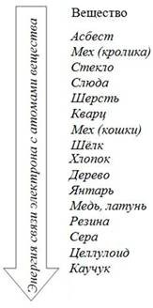
13. Прочитайте текст и вставьте на места пропусков слова (словосочетания) из приведённого списка.
Знак избыточного заряда, который тела получают при электризации трением, зависит от энергии связи электрона с атомами вещества. Чем меньше эта энергия связи, тем легче вещество отдаёт свои (А)__________. На диаграмме представлен ряд веществ в порядке возрастания (сверху вниз) (Б)_______с атомами вещества.
Согласно данной модели электризации при трении палочки из янтаря о кусок шерсти янтарь получает (В)________заряд, а шерсть получает (Г)________заряд.
Список слов и словосочетаний:
- протоны
- электроны
- отрицательный
- положительный
- нейтральный
- энергия связи электрона
- взаимодействие атомов
Запишите в таблицу выбранные цифры под соответствующими буквами.
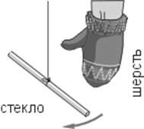
14. Прочитайте текст и вставьте на места пропусков слова (словосочетания) из приведённого списка.
К висящей на нити стеклянной палочке подносят, не касаясь её, положительно заряженную шерстяную варежку. При этом палочка (А)________(см. рисунок). Это объясняется явлением (Б)_______. Такой характер взаимодействия присущ
(В)__________ заряженным телам, следовательно, эбонитовая палочка имеет (Г) ___________ заряд.
Список слов и словосочетаний:
- магнитное взаимодействие
- взаимодействие заряженных тел
- положительный
- отрицательный
- одноимённо
- разноимённо
- совершает колебания
- отталкивается от варежки
Запишите в таблицу выбранные цифры под соответствующими буквами.

15. Прочитайте текст и вставьте на места пропусков слова (словосочетания) из приведённого списка.
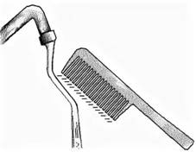
К тонкой струе воды из водопроводного крана подносят, не дотрагиваясь, отрицательно заряженную пластмассовую расчёску. Струя воды (А)___________(см. рисунок). Объясняется это явлением (Б)___________. Электрические заряды в струе воды (В)___________, причём на ближайшей к расчёске стороне струи накапливается (Г)__________.
Список слов и словосочетаний:
- магнитное взаимодействие
- электризация через влияние
- положительный заряд
- отрицательный заряд
- перераспределяться
- нейтрализуются
- притягивается к расчёске
- отталкивается от расчёски
Запишите в таблицу выбранные цифры под соответствующими буквами.

16. Прочитайте текст и вставьте на места пропусков слова (словосочетания) из приведённого списка.
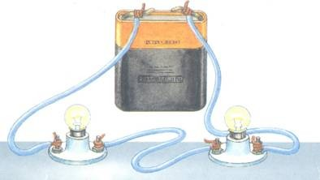
Возьмём источник электрического тока (батарейку), две одинаковые лампы на подставке, соединительные провода. Подключим сначала к батарейке одну лампу так, чтобы она загорелась. Затем подсоединим вторую так, как показано на рисунке. При этом можно заметить, что накал первой лампы (А)_________. Это происходит, потому что при (Б)__________ соединении ламп их общее сопротивление (В)______. И если напряжение на внешней цепи считать неизменным, то в каждой лампе (Г)__________уменьшается в 4 раза.
Список слов и словосочетаний:
- параллельное
- последовательное
- увеличивается
- уменьшается
- не изменяется
- потребляемая мощность
- сила электрического тока
Запишите в таблицу выбранные цифры под соответствующими буквами.

17. Прочитайте текст и вставьте на места пропусков слова из приведённого списка.
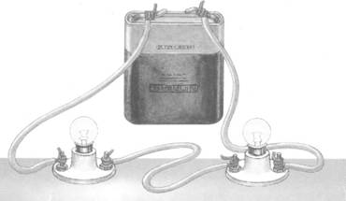
Возьмём источник электрического тока (батарейку), две одинаковые лампы на подставках и соединительные провода. Подключим сначала к батарейке одну лампу так, чтобы она загорелась. Затем подсоединим вторую так, как показано на рисунке. Такое соединение ламп называется (А)_________. При таком соединении общее сопротивление участка цепи из двух ламп в 2 раза (Б) __________ сопротивления одной лампы.
При подключении второй лампы накал первой лампы (В) _______. Если напряжение на внешней цепи считать неизменным, то количество теплоты, выделяющееся на участке цепи за одинаковый промежуток времени при подключении второй лампы, (Г)___________.
Список слов:
- больше
- меньше
- параллельное
- последовательное
- уменьшается
- увеличивается
- не изменяется
Запишите в таблицу выбранные цифры под соответствующими буквами.

18. Прочитайте текст и вставьте на места пропусков слова (словосочетания) из приведённого списка.
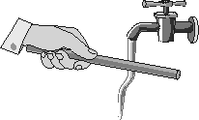
К тонкой струе воды из водопроводного крана подносят, не дотрагиваясь, положительно заряженную палочку. Струя воды (А)_________(см. рисунок). Объясняется это явлением (Б)____________. Электрические заряды в струе воды (В)_________, причём на ближайшей к палочке стороне струи накапливается (Г)___________.
Список слов и словосочетаний:
- магнитное взаимодействие
- электризация через влияние
- положительный заряд
- отрицательный заряд
- перераспределяются
- нейтрализуются
- притягивается к палочке
- отталкивается от палочки
Запишите в таблицу выбранные цифры под соответствующими буквами.

19. Прочитайте текст и вставьте на места пропусков слова (словосочетания) из приведённого списка.
На рисунке представлена картина линий магнитного поля, полученная
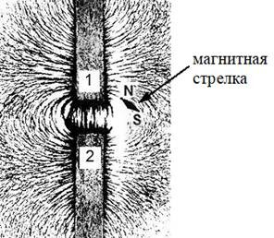
с помощью железных опилок от двух полосовых магнитов, размещённых на поверхности деревянного стола (см. рисунок, вид сверху). Рядом размещена маленькая магнитная стрелка на подставке, способная свободно ориентироваться в магнитном поле.
Картина магнитных линий соответствует (А)_________полосовых магнитов, следовательно, полюсы 1 и 2 являются (Б)__________.
Так как магнитная стрелка своим (В) ________ полюсом притянулась к полюсу 1, то он является (Г) _________ полюсом указанного магнита.
Список слов и словосочетаний:
- электрическое взаимодействие
- притяжение
- отталкивание
- одноимённый
- разноимённый
- северный
- южный
Запишите в таблицу выбранные цифры под соответствующими буквами.

20. Прочитайте текст и вставьте на места пропусков слова (словосочетания) из приведённого списка.
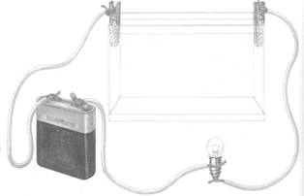
Соберём электрическую цепь (см. рисунок), состоящую из источника тока, лампы, а также ёмкости, которая включена в цепь с помощью металлических зажимов («крокодильчиков»). Если в ёмкость доверху налить раствор (А)_________, то цепь замкнётся, жидкость будет проводить электрический ток и лампочка загорится. В этом растворе существуют заряженные (Б)_________, упорядоченное движение которых под действием (В)_________ создает в цепи электрический ток. Если же в ёмкость налить (Г)__________, то лампочка не загорится.
Список слов и словосочетаний:
- сила Ампера
- электрическое поле
- ионы
- электроны
- протоны
- дистиллированная вода
- соляная кислота
- сахар
Запишите в таблицу выбранные цифры под соответствующими буквами.

21. Прочитайте текст и вставьте на места пропусков слова из приведённого списка.
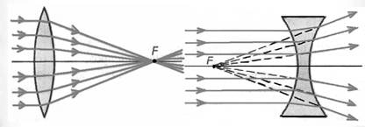
В оптике чаще всего используют сферические линзы, которые представляют собой стеклянные тела, ограниченные двумя сферическими поверхностями.
Линза на рис. 1 является (А)___________. Лучи, параллельные главной оптической оси линзы, после преломления на сферических поверхностях пересекаются в фокусе линзы, поэтому такую линзу называют (Б) ____________. Линза на рис. 2 является (В)___________. Лучи, параллельные главной оптической оси линзы, после преломления идут расходящимся пучком, поэтому такую линзу называют (Г)____________.
Список слов:
- расходящаяся
- сходящаяся
- собирающая
- рассеивающая
- вогнутая
- выгнутая
- выпуклая
Запишите в таблицу выбранные цифры под соответствующими буквами.

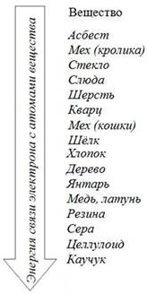
22. Прочитайте текст и вставьте на места пропусков слова (словосочетания) из приведённого списка.
Знак избыточного заряда, который тела получают при электризации трением, зависит от энергии связи электрона с атомами вещества. Чем меньше эта энергия связи, тем легче вещество отдаёт свои (А)__________. На диаграмме представлен ряд веществ в порядке возрастания (сверху вниз) (Б)______________ с атомами вещества. Согласно данной модели электризации при трении палочки из стекла о кусок шёлка стекло получает (В) ___________ заряд, а шёлк получает (Г)___________ заряд.
Список слов и словосочетаний:
- протоны
- электроны
- отрицательный
- положительный
- нейтральный
- энергия связи электрона
- взаимодействие атомов
Запишите в таблицу выбранные цифры под соответствующими буквами.

23. Прочитайте текст и вставьте на места пропусков слова (словосочетания) из приведённого списка.
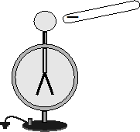
Отрицательно заряженную стеклянную палочку поднесли, не касаясь, к шару незаряженного электроскопа (см. рисунок). При этом наблюдается явление (А)___________. Шар со стороны поднесённой палочки приобрёл избыточный (Б)___________ заряд. Шар и стержень электроскопа являются (В)__________.
Свободные электроны с шара перешли на лепестки, в результате лепестки получили (Г)___________ заряд и разошлись на некоторый угол.
Список слов и словосочетаний:
- проводники
- диэлектрики
- электризация трением
- электризация через влияние
- нейтральный
- положительный
- одноимённый
- разноимённый
Запишите в таблицу выбранные цифры под соответствующими буквами.

24. Прочитайте текст и вставьте на места пропусков слова из приведённого списка.
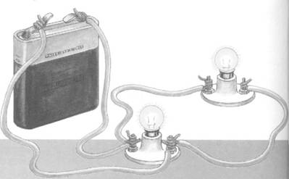
Возьмём источник электрического тока (батарейку), две одинаковые лампы на подставках и соединительные провода. Подключим сначала к батарейке одну лампу так, чтобы она загорелась, а затем подсоединим вторую так, как показано на рисунке. Такое соединение ламп называется (А)__________. При таком соединении общее сопротивление участка цепи из двух ламп в 2 раза (Б) ____________ сопротивления одной лампы.
При подключении второй лампы накал ламп (В)_________. Если напряжение на внешней цепи считать неизменным, то количество теплоты, выделяющееся на участке цепи за одинаковый промежуток времени при подключении второй лампы, (Г) _____________.
Список слов:
- больше
- меньше
- параллельное
- последовательное
- уменьшается
- увеличивается
- не изменяется
Запишите в таблицу выбранные цифры под соответствующими буквами.

25. Прочитайте текст и вставьте на места пропусков слова (словосочетания) из приведённого списка.
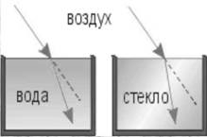
Два параллельно идущих световых луча, распространяющихся в воздухе, на границе двух разных сред (А)________(см. рисунок).
Оптическая плотность стекла (Б)____________ оптической плотности воздуха и (В) ___________ оптической плотности воды. При уменьшении угла падения углы преломления в стекле и воде (Г)____________.
Список слов и словосочетаний:
- увеличиваются
- уменьшаются
- рассеиваются
- преломляются
- больше
- меньше
- равна
Запишите в таблицу выбранные цифры под соответствующими буквами.

